#### Министерство образования Республики Беларусь

#### Учреждение образования

#### “Брестский государственный технический университет”

#### Кафедра ИИТ

#### Лабораторная работа №3

#### По дисциплине: “Компьютерные информационные технологии”

#### За 3 семестр

#### Тема: “Создание архивной копии реестра”

#### Выполнил:

#### Студент 2 курса

#### Группы АС-59

#### Сахацкий А.С.

#### Проверила:

#### Дряпко А.В.

#### Брест 2021

Ход работы

**Задание 1.** Экспортировать только что созданный раздел Test.

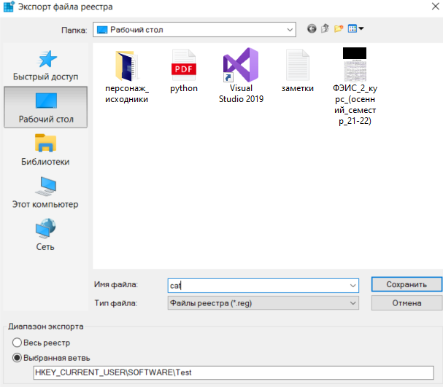

Экспортируем созданный раздел Test в файл cat.reg.

**Задание 2.** Импорт в файл.

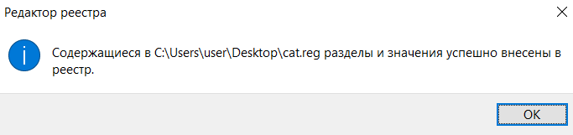

Импортировали раздел Test в файл cat.reg.

**Задание 3.** Занести раздел Test в Избранное.

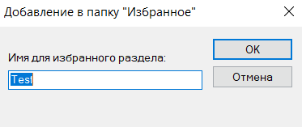

Добавим раздел Test в папку Избранное.

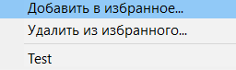

Test находится в Избранном.

**Задание 4.** Экспортировать раздел Test при помощи командной строки.

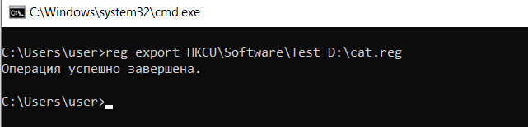

Экспортировали раздел Test в файл D:\cat.reg.

**Задание 5.** Для вывода всех операций у утилиты REG.EXE ввести команду “reg /?”.

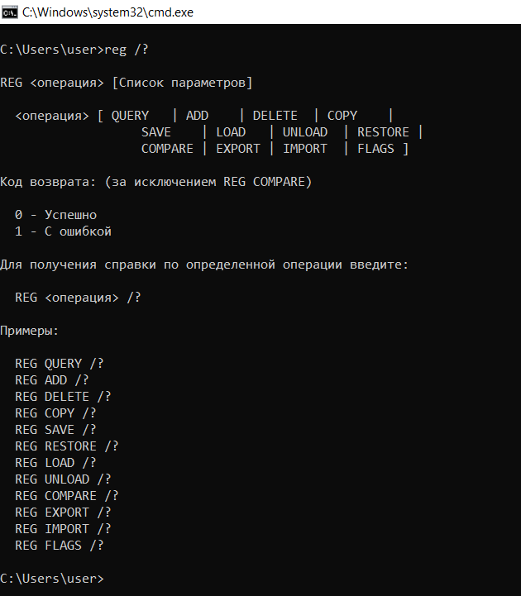

Вывод: изучил операции с реестром.